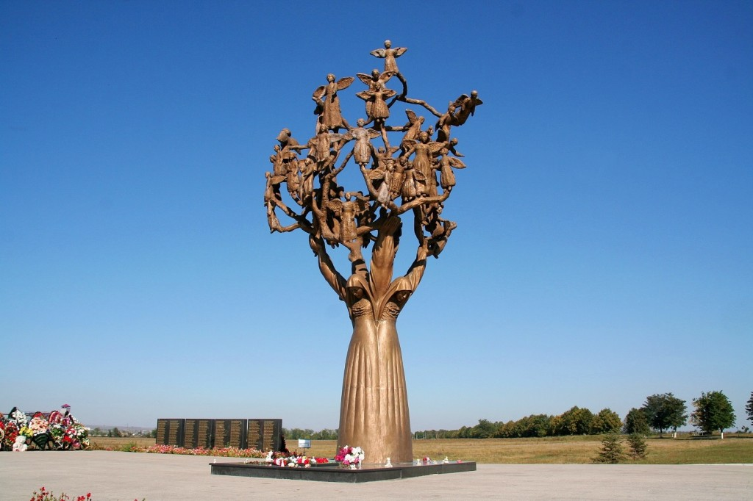

***Классный час "День памяти и скорби",***

Маленьким жителям Беслана, чьи имена навсегда останутся в памяти человечества, их учителям, наставникам, до последней минуты сердцем прикрывавшим своих питомцев и разделившим тяжесть выпавших на их долю испытаний, несгибаемым отцам и матерям Беслана – всем тем, кто погиб в темном пекле пылающего ада и кто выжил в эти страшные сентябрьские дни, посвятили мы наш классный час.

(Идет показ презентации ["Эхо Бесланской печали"](http://xn--i1abbnckbmcl9fb.xn--p1ai/%D1%81%D1%82%D0%B0%D1%82%D1%8C%D0%B8/519046/pril1.ppt))

1. То, что весь мир увидел по телевидению с 1 по 3 сентября 2004 года, не поддается никакому описанию. Трагедия и горе. Оно разлито в Беслане на каждом метре.

2. Первое сентября в школе № 1 в городке Беслан стало черным днем. В один момент праздник превратился в трагедию. Что произошло, как могло получиться, что цветы первоклашек, принесенные учителям, валяются в лужах крови?

3. Кто-то подумал сначала, что на линейке стали пускать салют, кто-то ругался, приняв происходящее то ли за шутку, то ли за учения по гражданской обороне. А те, кто был в масках, «поясах шахидов» и с оружием, уже били стекла первого этажа, чтобы упрятать в школе больше тысячи учеников, учителей и гостей праздника.

4. Как они прошли? Группа захватчиков собралась перед налетом в лесу, села в ГАЗ–66 и двинулась в сторону Беслана. Они проехали заброшенные фермы, где нет ни одной живой души, и подошли к трассе «Кавказ». Здесь случайно увидели милиционера, который остановил свои «Жигули» и поднялся на горку, чтобы позвонить по мобильнику домой: так связь лучше. Захватили и его и двинулись в Беслан. Их никто не остановил: часть милиционеров была занята охраной школ, часть была на празднике. На этой машине они подъехали к школе, и начался кошмар.

5. Еще никто не знал, а кто знал – не говорил, что выстрелы в школе – это первые расстрелы. В кабинете русского языка и литературы боевики устроили расстрельную комнату. Террористы ставили к стенке тех, кто плохо себя   вел – кричал или не слушал команд. Непослушных в первый же день оказалось сразу 20 человек. После того, как людей расстреливали, их выбрасывали в окно.

6. Детям велели залезать на подоконник и сказали: тех, кто будет шуметь, по 15 человек будем расстреливать. Они стояли на подоконниках как щит, а из-за их спин стреляли куда попало. На улицах горели «Жигули», и в зоне беспорядочного огня то и дело оказывались и горожане и журналисты.

7. День второй. В случае штурма боевики угрожают взорвать школу. Их, тем временем, давно просят только об одном – передать детям воду и еду. Продовольствие подвозят в коробках, но террористы не пропускают. Любому переговорщику угрожают расправой, в том числе и доктору Рошалю, которого сами же и позвали.

8. Террористы, переговорив с бывшим ингушским президентом Русланом Аушевым, отпустили 26 человек – женщин с грудными детьми. Наверное, это была первая и последняя хорошая новость с момента захвата школы.

([Песня Динислама  Дудова «Школа-Беслан»](http://xn--i1abbnckbmcl9fb.xn--p1ai/%D1%81%D1%82%D0%B0%D1%82%D1%8C%D0%B8/519046/pril2.wma)) Посвящается всем пострадавшим и погибшим в результате захвата школы города Беслана Северной Осетии...  Мы скорбим вместе с вами...  
  
Сентябрь Осетии. Солнечный день.  
Дети в школу идут. У них сегодня важный день.  
Но вдруг по всем телеканалам передали сообщение:  
"Захвачена школа, захвачены дети!"  
Но никто не поверил. Ведь такого не бывает.  
Этот мир сошёл с ума! Уже детей убивают!  
Но кем-же "Смерть", такой приказ мог быть дан?  
Это экстренный выпуск. На связи город Беслан.  
Люди всего мира сплотились без остатка.  
Им не могут помочь! Они под дулом автомата.  
Третьи сутки они без еды и питья.  
Школа в полном оцепенении, так и слышишь: "Школа дня!"  
Мир замер в молитве. Сегодня верим мы в тебя.  
Не позволь захватить, покалечить дитя!  
И вот удача пришла! Начались переговоры.  
Но что-то вдруг пошло не так, и зарыдали горы...  
Грянул взрыв, затем второй. В воздух шли автоматы.  
В гуще дыма вдруг внезапно появились силуэты.  
И вот кто-то кричит. Наши дети бегут  
Им стреляют прямо в спины... Кровь и слёзы текут...  
Люди в панике спасали всех бегущих и детей.  
И никто не смотрел кто тут свой, а кто чужой!  
Кровь на детских телах ужасала всех вокруг.  
И вот кто то воскликнул: "Школу штурмом берут!"  
Слышны выстрелы внутри. В ход пошли гранатомёты.  
Дети с криком бегут. По ним стреляют с пулемётов,  
Те кто вырвался, бежали, бежали без оглядки!  
Крик: "За что? За что? Ведь это наши дети...."  
По всем телеканалам передают картинку.  
Бежит маленькая девочка в крови, почти раздета.  
Упала на дорогу, лежит и громко плачет.  
И лишь слышен её крик: "О, мама, где ты?"

**Рассказ выжившей девочки** АНГЕЛЫ

Вечером второго сентября я ненадолго заснула. А проснувшись, увидела вокруг себя незнакомых детей... Какой-то мальчик, сидевший рядом со мной, рассказывал историю. И все слушали его как заколдованные.

Он рассказывал, что видел ангелов. Несколько дней назад вышел на балкон и увидел, как они медленно летят по сиреневому небу. Ангелы были в белых платьях, с розовыми и золотистыми шлейфами, они смеялись и играли на дудочках.

— Когда на Земле умирает ребенок, Бог забирает его к себе, дает ему крылья и превращает в ангела, — так сказал этот мальчик. Когда он говорил, стояла такая тишина, что я слышала стук своего сердца. Мне вдруг показалось, что умирать совсем не страшно...

И когда кто-то сказал, что ангелов не бывает, все на него зашикали. Мы, конечно, уже думали о смерти: заканчивался второй день, мы уже перестали есть и пить, и трудно было дышать... Да, мы думали о смерти... И мальчик тоже думал. Поэтому он и стал рассказывать нам про ангелов. Мне показалось, что так он готовил нас к смерти, давал нам привыкнуть к этой мысли, успокаивал и не давал отчаяться.

9. В перекличках люди проводили время с утра до вечера. Заложников получалось больше, чем по данным штаба, но родным, видимо, хотелось верить, что в школе 300, а не 1100 человек, и что их ребенок, может быть, где-то заблудился. Иногда чудо случалось. Одной из женщин ребенок позвонил на мобильный телефон и сообщил, что в безопасности

10. Утро третьего дня для террористов стало последним, как и для многих заложников. Все произошло внезапно. Спасатели пошли в школу забирать тела убитых. В это время в спортзале что-то взорвалось. Когда дети убегали через дыру в стене от взрыва, террористы из школы стреляли им в спину. К уцелевшим, уже не обращая никакого внимания на пули, навстречу бежали родственники и военные. Заложников вели, подхватывали на руки.

11. Почти все школьники были в майках и трусиках – в школе была страшная жара. Несмотря на шок, первое, что просили дети, - пить. Но в основном детей просто спасали. У одних – пулевые ранения, у других – просто слезала кожа от ожогов после взрыва. Что это был за взрыв, стало ясно позднее. Террористы растянули бомбы по спортивному залу и прикрепили к стене на скотче. Когда скотч оторвался, раздались несколько взрывов, десятки заложников выбежали во внутренний двор школы, и бандиты открыли по ним шквальный огонь.

Как изменились небеса в лице,  
Лишь танками в Беслане мгла рычала,  
И вздрогнула при мысли о конце  
В той школе, в баскетбольном том кольце,  
Подвешенная боевиком взрывчатка.

12. С этого взрыва и начался вынужденный штурм. Бойцы спецназа, которые после взрывов пошли в бой, попытались закрыть собой заложников, оттесняя в безопасную зону. Позывные «Рубин», «Агат» и еще десятки других в эфире теперь кричали об одном: «Скорую помощь сюда, срочно!» Местные жители руками расчищали коридоры из автомашин и автобусов для машин медиков

14. Среди раненых на носилках – бойцы спецназа – потери в бою за школу. Позже, когда преследовали террористов на улицах Беслана, потерь почти не было. Видимо, этот сценарий как раз предусматривался.

15. А в другой части города в это время стоял плач и причитания. Плакали женщины, когда узнавали своих родных среди убитых, плакал офицер, у которого на руках умерла девочка. На следующий день он сказал: «Все это можно было бы назвать победой, если не знать, какой ценой».

16. Слезы, ненависть, горе. Такой короткий промежуток от счастья, праздника к своей гибели. По официальным данным в результате террористического акта 1-3 сентября в г. Беслан погибли 334 человека, из них 186 детей, 15 учителей, более 900 человек получили ранения…

В  память о жертвах Бесланской трагедии объявляется [минута молчания](http://xn--i1abbnckbmcl9fb.xn--p1ai/%D1%81%D1%82%D0%B0%D1%82%D1%8C%D0%B8/519046/pril3.mp3)

Мне не забыть тех страшных дней:

Потоком кровь с телеэкрана,  
Меж пуль свистящих и огней

Мельканье лиц детей Беслана.

Мне не забыть плач матерей

В объятьях траурного одеянья.  
Их лица выглядят старей

С печатью горя и страданья.

Мне не забыть тех нелюдей

Под маской дьявольской ухмылки.  
Прикрывшись мерзостью идей

Свои творивших преступленья.

Без слов – одна лишь боль,

Убитых горем матерей рыданье.  
О, Господи, скажи доколь

Назначил людям ты страданья?  
От рук бездушных палачей

Детей загубленных, безгрешных  
Теперь заменит свет свечей,

Но не излечит безутешных.

Не раздается детский смех, Один лишь плач и боли стон  
Останется нам, как на грех –

На память погребальный звон.

17. В Беслане по-прежнему тихо. На улицах пусто, захлопнулись ворота в домах, где уже похоронили погибших заложников.  Многолюдно лишь у развалин школы, но и там люди стараются разговаривать вполголоса. Только листва окрестных садов шумит, словно крылья ангелов, носящих над истерзанным зданием души убитых здесь детей.

([Песня «Памяти жертв Беслана»](http://xn--i1abbnckbmcl9fb.xn--p1ai/%D1%81%D1%82%D0%B0%D1%82%D1%8C%D0%B8/519046/pril4.mp3)

